Investing · Options

T-bill 当保证金 · 滚动卖 Put — Schwab 与 IBKR 对照拆解
← 返回期权栏目
保证金抵押品 · 负 carry · 券商机制对照

用 T-bill 顶保证金去卖 Put
机制成立，成败在两格利率的落差
段永平在嘉信的路径——股票被 call 走 → 现金买 T-bill 吃息 → T-bill 充当保证金 → 卖 put 收权利金 → 到期滚动。这套动作在 Schwab 和 IBKR 规则上都跑得通。真正分胜负的不是抵押率，而是接货那一刻你按什么利率借钱：IBKR 约 5.12%，Schwab 约 11.3%。
数据截至 2026-07-27 联邦基金 3.50–3.75% 3M T-bill ≈ 3.9% 信息性分析 · 非投资建议
01

结论先行
三句话可以概括：机制两家都有；成本 IBKR 碾压；风险 IBKR 更硬。
机制 / 是否可行
1%
IBKR 对 6 个月内到期的美国国债只收 1% 保证金（<1 年 2%，1–3 年 3%），即约 99% 抵押价值。Schwab 对国债按"善意"给 90%+ 贷款价值。覆盖卖 naked put 约 20% 的要求绰绰有余——机制完全成立。
成本 / 接货那一刻
11.3% vs 5.12%
Put 被行权而账上无现金时，系统不会自动卖 T-bill，而是生成保证金借款。Schwab 约 11.3%、IBKR Pro 约 5.12%，都高于 T-bill 的 3.81–4.12%——这就是负 carry。Schwab 借一周就能吃掉大半权利金。
陷阱 / 别踩
SWVXX ✕
Schwab 官方明确货币市场基金不作为保证金抵押品，所以必须买直接持有的 T-bill 而非 SWVXX。同理 IBKR 上 SGOV 的初始保证金高达约 27.5%，当抵押底仓远不如直接持 T-bill（1%）。
02

利率阶梯
整套策略的经济学压缩成一把梯子：你站在下半截吃息，接货时被抬到上半截付息。中间那段落差，就是负 carry。点任意一格看细节。
付息端 · 借款利率
负 CARRY = 借款利率 − T-bill 收益率
−1.22% IBKR · −7.40% Schwab
借 10 万美元接货、30 天不还：IBKR 净损 −$102，Schwab 净损 −$617。
吃息端 · 收益率
03

五步机制拆解
按原图的五步走，每一步标注两家券商的差别。点开看该步的机制细节与踩坑点。
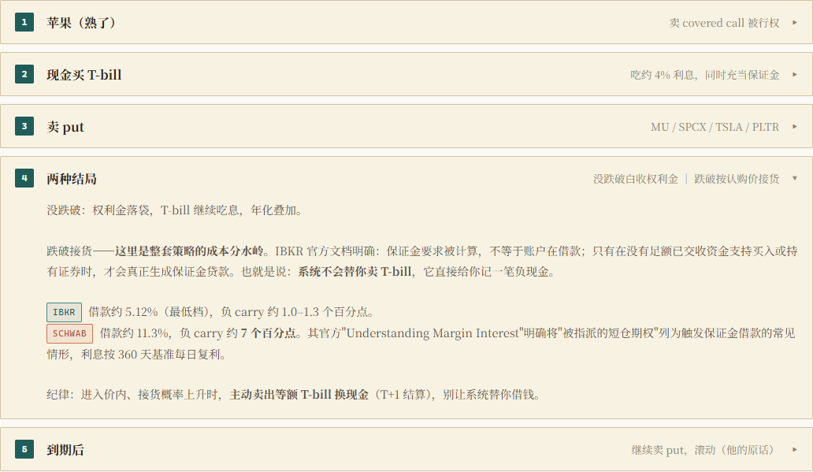
04

什么能当抵押品
同样是"看起来像现金"的东西，在保证金系统里待遇天差地别。横条 = 每 100 美元资产能顶多少保证金。
现金 (USD)100% 抵押
100%
基准。但闲置只拿 3.13%，且前 $10k 不计息
T-bill <6 月1% 保证金要求
99%
策略最优解：吃息约 3.9% + 几乎不占保证金
T-bill <1 年2% 保证金要求
98%
吃息约 4.12%，抵押效率仅降 1 个点
国债 1–3 年3% 保证金要求
97%
久期风险上升，收益提升有限
国债 20 年+9% 保证金要求
91%
利率风险大，不适合当短期抵押底仓
SGOV 等短债 ETF约 27.5% 初始保证金
72.5%
当抵押品极不划算，比直接持 T-bill 差 27 倍
一般股票Reg T 50%
50%
参照项
05

逐项对比
标签表示该项谁占优。可以只看有实质差异的行。
维度 | Interactive Brokers (Pro) | Charles Schwab
T-bill 交易佣金Schwab 占优 | 0.002% 面值，每笔最低 $5，无上限无加价 | 在线 $0（拍卖+二级市场），经纪协助 $25
国债作保证金抵押IBKR 占优 | <6 月 1%｜<1 年 2%｜1–3 年 3%（约 99% 抵押价值） | 善意贷款价值 90%+，合格抵押品
货币基金作抵押IBKR 占优 | 可计入（按基金类型 haircut） | 明确排除：货币基金 / CD / 期权均不作抵押品
短债 ETF (SGOV)相当 | 初始保证金约 27.5%，当抵押品很差 | 按 Reg T 处理
闲置现金利率IBKR 占优 | 3.13%（>$10k 部分，需 NAV ≥ $100k 满额） | 银行 sweep 约 0.05–0.40%（智能组合 sweep 3.26%）
保证金借款利率IBKR 占优 | 约 5.12%（最低档），大额低至约 4.12%；Lite 6.12% | 约 11.3%（基准 10.00% 与 11.25% 页面冲突，举例 11.825%）
Naked put 保证金公式IBKR 占优 | Reg T 标准 20% 公式 | 25% 变体，占用更高；需 Level 3 权限
组合保证金门槛IBKR 占优 | $110,000 起 / 维持 $100,000 | 净清算值 ≥ $125,000 + Level 3 + 20 题测试
接货无现金时相当 | 自动生成 margin loan，不自动卖 T-bill | 同样自动生成 margin loan（官方列为常见触发情形）
强平政策Schwab 占优 | 自动强平，不发 call、不给宽限，可能连 T-bill 一起卖 | 通常给处理时间，但官方明确客户无权要求延期；PM 账户 2 个交易日内补足
国债最低面值相当 | $1,000 | $1,000
利息计息基准相当 | 按日计息 | 360 天基准每日复利

06

收益与成本计算器
权利金收入在"买 T-bill"和"持现金"两个方案里完全相同，是噪音——所以主数字只算资金端差额：多吃的利息，减去负 carry 与佣金。左边调参数，右边同时算两家。把「接货后借款天数」拖到 0，就能看到纪律值多少钱。
账户净值 $500,000
T-bill 年化收益率 3.95%
卖出 put 名义 / 净值 100%
100% = 全部可被接货（等效现金担保）。超过 100% 即真正意义的裸卖杠杆。
单周期权利金 / 名义 2.0%
每年滚动周期数 12 次/年
年内被接货名义占比 25%
接货后借款天数 14 天
0 天 = 立刻卖 T-bill 换现金还款，无负 carry。这是最该守的纪律。
税务身份
非美税务居民：T-bill 利息与券商现金利息通常同样适用组合利息豁免，无美国预扣，两者无税差。（接货后持股的股息按中美协定 10% 预扣。）
Interactive Brokers借 5.12% · 现金 3.13%
买 T-BILL 相对持现金，多赚
+$4,316
年化 +0.86% · 每年
资金端 · T-bill 方案 / 现金方案
$19,653 / $15,337
含权利金后组合毛收益 $139,653（27.93%）
权利金为毛额，未扣接货后持股的浮亏
Charles Schwab借 11.3% · sweep 0.35%
买 T-BILL 相对持现金，多赚
+$17,643
年化 +3.53% · 每年
资金端 · T-bill 方案 / 现金方案
$19,393 / $1,750
含权利金后组合毛收益 $139,393（27.88%）
权利金为毛额，未扣接货后持股的浮亏

资金端拆解（年化，剔除权利金）
T-bill 利息收入$19,750
券商现金利息（对照 · IBKR / Schwab）$15,337 / $1,750
负 carry 拖累（IBKR / Schwab）−$57 / −$357 （−0.01% / −0.07%）
T-bill 滚动佣金（IBKR / Schwab）−$40 / $0
税负差异无税差（组合利息豁免）
资金端净收益（IBKR / Schwab）$19,653 / $19,393
参考：本设定下权利金毛收入 $120,000／年，两方案相同。

保证金占用检查
卖 put 保证金要求（Reg T，平值近似）$100,000
T-bill 提供的抵押价值（IBKR 99% / Schwab 92.5%）$495,000 / $462,500
保证金使用率（IBKR / Schwab）20.2% / 21.6%
保证金按平值 naked put 近似取名义值 20%（Reg T 公式 max[20%×现价 − 价外 + 权利金, 10%×行权价 + 权利金]）。Schwab 用 25% 变体，实际占用更高。实盘以账户内实时保证金计算为准。

两个反直觉的读数
壹
「买 T-bill」这个动作，在 Schwab 上比在 IBKR 上值钱得多。 默认参数下，Schwab 用户买 T-bill 每年多赚约 3.53%，IBKR 用户只多赚约 0.86%。原因不是 Schwab 更好，恰恰相反——Schwab 的默认 sweep 近乎零息，买 T-bill 是从 0 到 4；而 IBKR 闲置现金本来就给 3.13%，买 T-bill 只是从 3.13 到 3.95。 段永平在嘉信必须买 T-bill，因为不买就是白扔。换到 IBKR，这个动作的紧迫性大幅下降。
贰
但整体水位仍是 IBKR 更高。 同样默认参数，资金端净收益 IBKR 约 $19,653、Schwab 约 $19,393——差距不大，可一旦接货借款，Schwab 的 11.3% 会迅速拉开距离（接货 60% 借 90 天：IBKR 净损 $877，Schwab 净损 $5,512，六倍）。 把 T-bill 收益率拖到 3.20% 试试：IBKR 上买 T-bill 只多赚约 0.11%，佣金和滚动麻烦已经不值得——这就是「不必折腾」的阈值。
07

保证金压力测试
标的下跌时，put 亏损侵蚀净值、保证金要求同时抬升——双向挤压。拖动看两家什么时候见底。
标的自行权价下跌 0%
Interactive Brokers缓冲充足

账户净值
$510,000

保证金要求
$100,000

剩余流动性
$404,900
Charles Schwab缓冲充足

账户净值
$510,000

保证金要求
$100,000

剩余流动性
$371,750
关键差别不在数字，在处置方式。IBKR 触及维持保证金即可能在几分钟内自动强平，不发传统 margin call、不给宽限期，且强平可能连 T-bill 一起卖掉——你精心搭的吃息底仓会在最坏的时点被动清算。Schwab 通常给一定处理时间，但其官方明确"客户无权要求延期"，组合保证金账户须在 2 个交易日内补足，剧烈波动时可立即要求。
08

接货那一刻的决策
这是整套策略唯一真正需要你做判断的节点。IBKR 官方文档写得很清楚：保证金要求被计算，不等于账户在借款；只有在没有足额已交收资金支持买入时，才会真的生成保证金贷款。

09

风险清单
T-bill 的稳定性不对冲任何股票敞口。它只解决"闲钱吃息"，不解决"卖 put 的方向性风险"。

方向性风险才是主体
卖 put 的本质是在标的大跌时高价接货。MU / TSLA / PLTR 这类高波动标的，一次 30% 的下杀就能抹掉两年权利金。T-bill 那 4% 在这个量级面前是零头。

相关性风险
组合里所有短 put 同时价内时，亏损不是分散的而是叠加的。加上都是同一风格的成长股，实际相关性远高于直觉。

自动强平会卖掉底仓
IBKR 强平算法不保护你的 T-bill。最坏情况是在标的底部同时被平掉股票和债券，把浮亏锁成实亏。

杠杆幻觉
20% 保证金意味着理论上能卖 5 倍名义值的 put，但真接货时需要 100% 现金。保证金占用低 ≠ 风险低，只是风险还没兑现。

负 carry 的复利
Schwab 的保证金利息按 360 天基准每日复利。约 11.3% 借三个月，成本接近 2.9%——一个季度的权利金往往就这个量级。

规则会变
Haircut、house requirement、借款利率券商可随时调整，通常在波动放大时收紧——也就是你最需要保证金的时候。
10

IBKR 实操清单
点一下打勾，进度存在本页（刷新即重置，不写任何存储）。
开立保证金账户（非现金账户）现金账户里的国债不提供任何抵押能力
申请期权权限至可卖 naked put 的等级Schwab 需 Level 3；IBKR 按问卷评级
确认账户为 IBKR Pro 而非 LiteLite 借款 6.12% vs Pro 5.12%，现金利息也更低
在 TWS Bond Scanner 买入 3–6 个月 T-billFixed Income → US Treasury，面值 $1,000 起，限价挂单
核对 Excess Liquidity 只下降约 1% 面值确认 T-bill 确实按 1% 档计入保证金，而非被当普通证券
卖出 put 前用 Order Preview 看保证金占用IBKR 会实时显示该笔对 Excess Liquidity 的影响
把 T-bill 到期日阶梯化，避开期权到期日减少现金空窗与被迫借款的窗口
设定纪律：put 进入价内即主动卖 T-bill别让系统替你按 5.12%／11.3% 借钱
用 Risk Navigator 跑一次下跌 30% 情景确认最坏情况下 Excess Liquidity 仍为正
确认卖出 put 名义总额不超过 T-bill 面值即「全部接货也接得住」，把裸卖降级为等效现金担保
11

数据说明与保留
- 这是信息性分析，不是投资建议。本页只回答"机制是否成立、成本几何"，不对是否应该执行这套策略作任何推荐。
- 利率为 2026 年 7 月数据，会变。下次 FOMC 为 7 月 28–29 日。佣金、haircut、house requirement 券商可随时调整，实盘前以券商实时页面为准。
- Schwab 基准借款利率存在官网页面间冲突：margin-rates 页面载明基准 10.00%（末次调整 2025-12-12），另一页仍显示 11.25%，其教学文举例最高档实际利率 11.825%。本页统一按有效约 11.3% 计算并已标注。
- Schwab naked put 的 25% 系数来自较早年份公开说明，可能已调整。实盘请以账户内 Buying Power Detail / Margin Requirement Lookup Tool 的实时计算为准。
- IBKR 现金利息 3.13% 有门槛：仅对超过 $10,000 的部分计息，且需净清算值 ≥ $100,000 才拿满额，否则按 NAV 比例折算（如 $50k NAV 只拿一半）。IBKR Lite 利率更低。
- 计算器为简化模型。保证金按平值近似取名义 20%，未计入 delta 变化、隐含波动率、提前指派、股息、汇率与实际买卖价差。压力测试为示意性线性近似，非组合保证金的真实压力情景计算。
- 段永平的操作细节来自其网络公开言论转述，本页仅就机制可行性与成本作客观分析，未核实其个人账户实况。
- 税务处理请咨询专业人士。非美税务居民的组合利息豁免、中美税收协定股息预扣（10%）等适用条件因人而异。
国债抵押效率 · 保证金融资成本 · 券商情景对比
数据源：U.S. Treasury / FRED / IBKR Bonds Margin Requirements / Schwab Margin Rates & Requirements / FINRA Rule 4210 / Reg T (12 CFR §220)
构建于 2026-07-27
来源：https://cavno.org/investing/options/tbill_margin_schwab_vs_ibkr/

